跑酷游戏设计文档

2015080121 李在弦

游戏介绍
这跑酷游戏是一个简单的PC游戏，通过键盘操作可以控制人物。人物掉落到陷阱里就死，人物死的话游戏就结束。

游戏流程
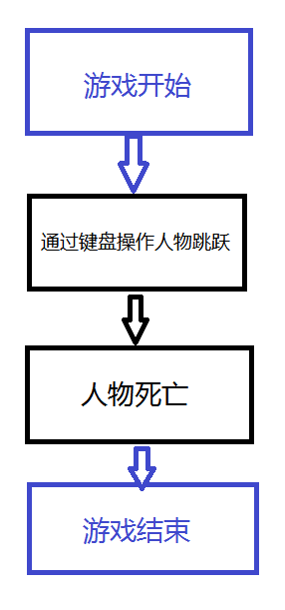
图1：游戏流程

界面设计

图2.1：开始界面
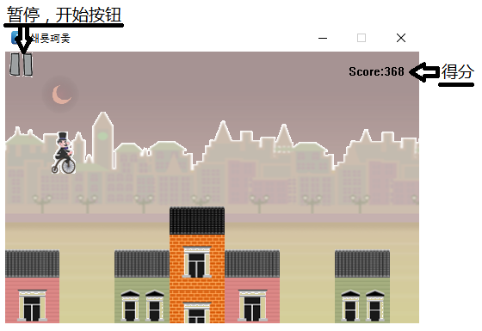
图2.2：游戏界面
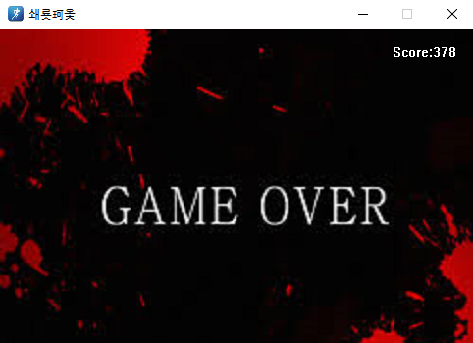
图2.3：结束界面

概要设计

系统架构

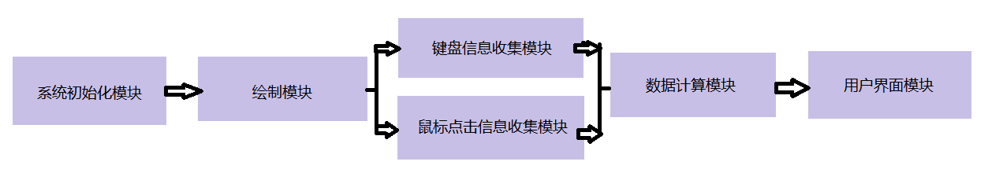

核心代码流程

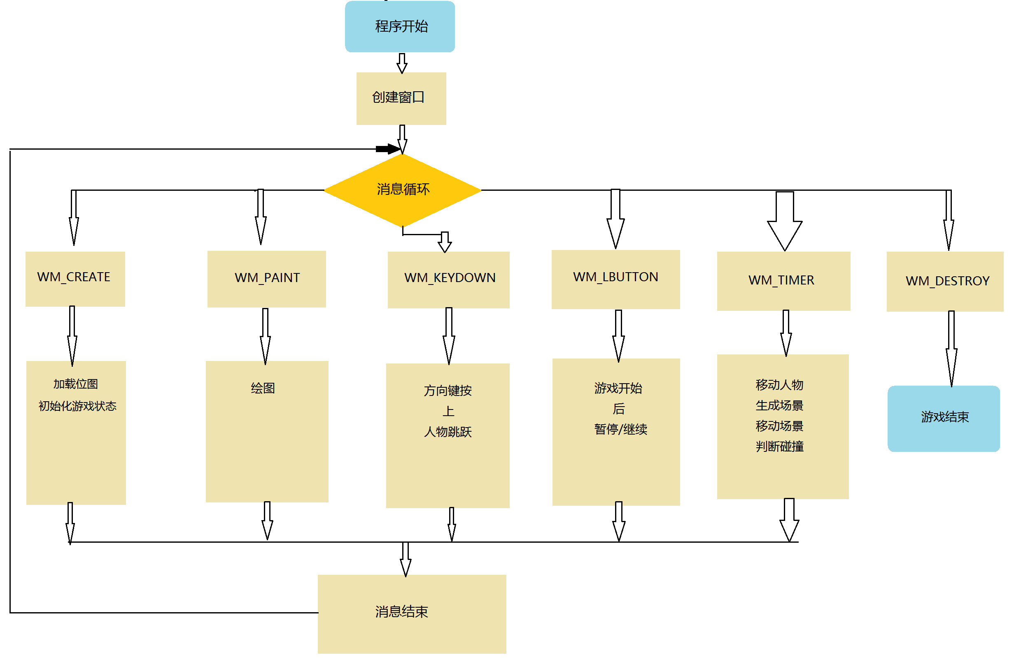

总结与感悟
刚刚收到大作业的时候，我没有任何的思路，不知道该从何开始，但是在通过查阅资料并问同学后，我很高兴地看到我的作业有了进展，最后也顺利完成了这次作业。通过这次大作业，让我学会了自己查找资料并实际运用， 从中我学到了很多知识， 我觉得这次大作业是一个好的体验。

参考资料

